**Actividad desempeño 2:**

1. En los siguientes ejercicios defina las siguientes funciones y determine el dominio de la función resultante
2. f + g
3. f – g
4. f / g
5. f . g
6. fg

Para: **1)** f(x) = x – 5 g(x) = x2 – 1

**2)** f(x) =  g(x) = x2 – 1

1. Escribe el conjunto solución para la siguiente gráfica e indica el tipo de solución.

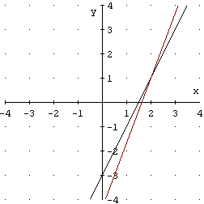

1. En la función lineal 5y = -4x + 2, ¿cuál es el valor de la pendiente?
2. Si f(x) = 2x – 3, halla:
3. f (0) **b.** f (-3) **c.** f (b) **d.** f (x-1)
4. Halla el dominio y el rango de las funciones definidas por:
5. f(x) = 3x + 6 **b.** f(x) =  **c.**

1. Traza la gráfica de las siguientes funciones:
2. f(x)=3 **b.**f(x) = 3x + 2 **c.** f(x) = x2 + 2x – 1